想和你做朋友
初二1班 林新强
夜，这宁静的夜。每当一天的嘈杂，忙碌过去后，人们便会独自游走在乡间的小路，或是依靠在栏上举杯消愁。偶然一抬头，便见一轮皎洁的月。
月光柔和，人们总对这天边的宫阙抱着许多美好的遐想。可，谁知道这月的寒，谁又知道你——你这孤独者所受的寒呢？
当初的你，毅然吞下仙丹，不顾世人的斥责，奔向这远离人烟的荒地。人们不解，我也不解，不解你“天上星辰千百座，为何选择这一颗”!为何要饱受这“衣带渐宽终不悔，为伊消得人憔悴”之痛呢！
后来，我理解了，这位服了不死之药的美女想凭一己之力使已死的星球再生，大家也理解了。而此时的你，却一去回不了头。当世上的人们正时逢中秋，家人团圆，望月赏菊时，你却独自一人在桂树林间漫步；李白，苏轼，举杯邀月，对酒当歌之时，你也只能手捧筝琴，在遥遥等待。闲来时，你兴来起舞，舞花弄月，挥巾撒丝；而吴刚只会呆呆的望着，兔儿也只是在等你再次将他捧起，继续聆听你说那些难以理解的话语。
啊，嫦娥啊，粉饰玉砌的宫殿不过是寂寞的冰砖搭盖的孤独像守在屋里的灯，蹲在门外的夜。你的心已被厚厚的冰层所覆盖，是否还能够感应到我这穿过坚硬的大气层，一颗被你的举止所感动，对你怜悯的相知的心。
真的，想和你做朋友，你的勇气和精神同你的美貌般吸引着我。
今夜，你是否把筝给弹断，慌慌张张地在四处追寻。别找了！我正在下面望着你呢！善解人意的云儿此时正悄悄地挪开了身子，你我的视线如此的明朗。
为这人间，你将弱质纤纤的身躯献给了月球，让人们认识了人间外的美好。任务完成了，心也遍体鳞伤。是时候了!请将你的心轻轻地，缓缓地递给我，让我帮你疗伤，包扎。行吗，我的朋友？
妈妈，我想和你做朋友

初二1班 林嘉

亲爱的妈妈：
您好，我想你，想和你亲近，虽然我们近在咫尺，但你那严肃的态度却让我们隔得很远很远。
从小，你就对我很严格，要求我对待任何事物都要认真，但由于我的粗心大意，也没少挨您骂。这时，我心里总是埋怨您太凶了，总是对我这么严厉。等长大了些，我似乎也有点明白了，原来您对我的爱只是放在心中，没有明显的表现出来，所以，我似乎有点不太爱亲近您了。因为我却总忘不了我生病时您对我的训斥; 我打破碗时您对我的诘责；我摔倒是您要我自己站起来时的严厉的目光。在我的印象中，温柔的脸色似乎从没在您的脸上停留过，就算是有，我想应该也是稍纵即逝的吧！于是我变得不太爱和您说话了。
我们之间好像隔了一堵墙，让我觉得我和您变得很陌生，很遥远了。每次我的考试一考砸了，您就用大人惯有的姿态“居高临下”地面对着我，接着又是一番耳熟能详的教导了。每当我犯了错，您对我的不是细心的询问缘由，而是严肃的态度，甚至不容许我解释半点。我多么希望您能心平气和的和我谈谈，细心温柔的面对我，每天用笑脸来迎接我。我想，如果是这样，那么每次回报您的便不会是反抗和哭闹了。
每次看见其他同学的母亲用宠溺的目光望向自己的孩子，对他们絮絮叨叨的叮嘱，以及每次开完家长会后，对孩子语重心长的教导，我就羡慕不已，我希望我们之间能像朋友一样，可以坐在一起促膝谈心，谈笑风生；可以互相交流感情；可以跨越我们之间的那道鸿沟，做一对好朋友，您说好吗？

想和你做朋友
初二1班 林芳菲

夜凉如水，风情似梦，不闻人语，静了喧嚣，但听虫鸣，添了安谧。着一身单衣，倚于庭中竹椅。月洒银辉，手捧《红楼》，忽见一“两弯似蹙非蹙罥烟眉，一双似泣非泣含露目”的美女姗姗而来。多想握紧她的手，但是瞬间，她化为满天泪雨洒人间。从此，我着迷于她，好奇于她，多想和她做朋友，多想读懂她。
于是，我寻觅，寻觅着她的足迹。她是水作的骨，诗化的身，花筑的魂。在落花时节，我看到了她，她手持花篮，将那一朵朵逝去的花葬于地里，天仙似的脸靥洒满了珍珠泪，悲吟着“花谢花飞花满天，红消香断有谁怜？……一招春尽红颜老，花落人亡两不知”。未毕，我已是泪光点点，噢，颦儿！是何让你如此感怀，难道又是那漫天飘洒飞花？又是何让你吟出“依今葬花人笑痴。她年葬花依知是谁"的绝望，你不是还有宝玉吗？
又是一个月圆夜，溪旁我望见了两位少女，在我惊叹她们的美貌时忽听她们的对道“寒塘渡鹤影，冷月葬诗魂”。怎么会，是谁对出了这千古绝唱？定神一望却是你们——潇湘妃子与枕霞旧友。你们定是在倾诉，在倾诉寄人篱下的无奈，相同的遭遇是你们更加惺惺相惜。想走近你们忽然后面来了位道姑，仙风道骨，口中还吟着十三韵言真可谓：“气质美如兰才华香馥比仙”。于是三位少女便在银辉下挥洒青春，流水旁吟诗作对，快哉，快哉!于是我不忍靠近，远远的望着，感慨万千。在圆似银盆的月亮下，在万家灯火庆团圆的日子里，独自一人的你该如何心伤。又有谁知道冷傲挑剔的外表下了深藏着一颗怎样害怕受伤的幼小心灵。
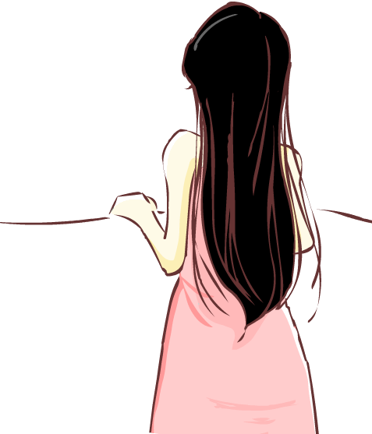
石上坐的是谁？噢，是你，黛玉。只见宝玉笑吟着石头记内崔生对柳莺莺的真情告白，多么浪漫，只看见一旁的你却满脸红光，噢，原来这也是宝玉的真情告白耶！于是我的嘴角扬起一丝笑意，哪个男儿不多情，哪个少女不怀春，嘴上骂着放肆的心中该是如何欢喜，毕竟为他所流的泪没有付之东流。不禁心中疑虑你有何等魔力竟使那从小于温柔乡内生长的宝玉魂牵梦绕。若说美貌，比上可卿，你若输一畴。若言其善解人意，宝钗更胜。可为何，宝玉就非你不可呢?渐渐有些许明白，在那万般皆下品，惟有读书高的社会，在所有人都劝宝玉上仕途之路的贾府内，只有你，从未对宝玉提起半分，也只有你了解宝玉心中对世俗的不屑，此等心灵相通注定了这一段不解情缘，木石前盟，羡煞旁人。正当为你祝福是，却见……
一晚。贾府内红灯满挂，鞭炮齐鸣，锣鼓欢庆，是何事，让这沉寂许久的贾府如此热闹？忽见宝玉着一新郎服饰从怡红楼内走出，我叹道:有情人终成眷属。来到潇湘馆，想第一时间目睹你最美的一刻，但传来的是你的声声咳，与紫鹃的哭泣声。怎么了，大喜之日，何需如此？疑问重重时，又见宝钗穿着新娘服走入大厅。明了，哎！此时的你该是如何流泪呀！却见你消瘦脸上竟无泪，随着“夫妻交拜”。你咳出鲜血伴着一句“宝玉，你好······”一声大笑，苦珠绛终是报了神瑛之思。泪尽了，笑现了。笑现了，便是命终了。眼旁泪水无法止住，只见窗外飞花漫天飘洒……
黛玉，千古以来人们对你众说纷纭，评论各异。然而在我心中你是似一出水芙蓉，出淤泥而不染，濯清涟而不妖。那漫天飞洒的哀伤，纯洁，痴情而深刻，都是我为之心驰神往，你这位才华横溢的花季少女，是我欲结一金兰的美宛仙萌！
想和你做朋友
洪晨薇
挫折，你是变幻多端的妖女，认定了我是美味滋补的唐僧，千万百计地变幻出各种形态来纠缠，你又如人生命里或隐或现的具有翩翩君子风度的小人，只要有合适的机会，必然要显示你的存在，你的威力，你的风采。如果我们驾驶得当可受益匪浅，前程就会风光无限；如果临来畏缩，又可使我们从此落魄成沦，碌碌终生。可是人生哪会处处一帆风顺，一片光明呢？
仲尼遭厄而作《春秋》，屈原放逐乃赋《离骚》,左丘失明却著《国语》,贝多芬失聪成就《命运》，······在哪里跌倒,就要在哪里站起来,想要成功,就须从挫折中走出来。乌云虽会暂时遮住太阳，但却无法包裹住阳光，经过这拼搏，会让我更坚强。挫折，你就是路旁的检查官，畏惧失败而畏缩不前的人将永远被淘汰。
你又是人生旅途上的一道风景，譬如小溪流水,从岩缝中溢涌出世后，汇成潭，汇成河，一路潺潺欢歌奔流入海。但是若没有沿途溪岸的阻挠，小溪就会散漫无形；没有溪中的苔石，小溪唱不出流动的清曲；没有跌落的沟壑，也就失去了“飞流直下三千尺，疑是银河落九天”的意境。
人生也亦是如此，没有你的人生，是一幅平淡无奇的图画。只有遇到了你，才会感受到“苦尽甘来”“柳暗花明又一村”的欢欣，抒发出“两岸猿声啼不住，轻舟已过万重山”的豪情，即便最后落的是“人生在世不称意，明朝散发弄扁舟”的叹息，也要有“要扼住命运的咽喉，不让命运使我屈服”的坚定决心，那么就一定能做自己心中的掌路人！
无常人生，挫折永伴。智者，勇敢面对，愚人，企图回避。回避挫折，不能摆脱挫折；屈服挫折，不能驱赶挫折；而我，要做笑对挫折的人，让你成为成功路上的垫脚石，成为进军的号角！
挫折，和你做朋友，一生有你陪伴，是我的荣幸！
想和你做朋友
方梦诗
傍晚，一堆堆乌云越压越低，狂风吼叫，雷声轰响，暴风雨就要来了。
放学后，我和同学们匆匆地往家里走。今天星期五，忙了一周，也该好好放松放松了。同学Ａ说：“今晚我爸爸要给我做鱼香肉丝……”同学Ｂ说：“今晚我妈会我做一顿好吃的。”听了他们的话，我羡慕极了，肚子也像我的大脑发出了“饿”的信息。我心想：今晚，我也让妈妈为我做一桌好菜。我便不禁加快脚步，怀着希望往家中赶去。
一到家门口，我就大声地喊着妈妈，没人答应，我的心一下凉了半截，难道她……拿出钥匙，打开门，屋里没开灯，空荡荡的，什么人也没有。我习惯地朝餐桌上瞟一眼，果然，插着栀子花的花瓶下压着一张留言条，我那满怀希望的新一下子碎了。走过去，便嗅到一股栀子花的清香，那娇白的花瓣上还留着妈妈为它浇灌的水珠。我知道，这是妈妈最喜欢的花。我拿起纸条，上面写着：
亲爱的女儿：
妈妈今天很忙，要晚点回来，你自己弄东西吃吧，你要理解妈妈。
妈妈
又是这样的纸条，这样的话。我抽屉里已经有一大叠妈妈之前写给我的留言条了。我想，都能定成一个小本子了吧。想到这儿，我鼻子一酸，豆大的眼珠从眼眶里滚出来。我紧紧地攥着那张留言条跑进房间抱着枕头委屈地哭了起来，我恨为什么别人的父母总是有时间陪他们的儿女，而我的妈妈却总抽不出一点时间来陪我呢？我知道妈妈的工作很忙，但又有什么能比自己的女儿更重要呢？想到这儿，我更加伤心了……
窗外，雨早已下了起来，那密密的雨丝犹如一把把利剑直插我的心。忽然，我的脑海里浮现出妈妈平时为家庭忙绿的身影，只见她拖着疲惫的身躯，在家和单位间两点一线地不停奔波、操劳。看着我手中这沾满泪渍的纸条，我渐渐地平复了心情。我轻轻地拉开抽屉，轻轻把它放在那一叠纸条上。
手中，还残留着栀子花的余香，清雅而芬芳。此时，我心中不再有恨了，只是，我渴望，我呐喊：“妈妈，我只想和你做朋友，能多陪陪我的朋友，就像你最喜欢的栀子花那样，为我带来清雅而芬芳的温暖。”

这个故事的主角是我
初二（1）班 许心成
你说：“人生是一本充满韵味的书。”他说：“人生是一个富有色彩的舞台。”我说：“舞台需要那荆棘丛生的剧本，才能演绎一段近乎完美的人生故事。”
在人生的舞台上，年少无知的我作为一名新人，会因他人的赞赏而发出纯真的笑容，但也会不时发出“人在屋檐下，不得不低头”的感慨。当然，也会跌倒，也会受伤。此时，那绚烂的灯光下，照耀我的不是辉煌，是那白色的寂寞；那动感的音乐中，伴随我的不是激情，而是他人嘲笑的语言和导演那片锐利的目光。带着那颗不甘的心，我手握拳头，但片刻之后，面对那空荡的观众席，我只能无奈地摇头，感叹：“唉！”
“世有伯乐，然后有千里马。”当你正耐心等待伯乐来挖掘你时，你是否意识到多少机会已从自己手上如流水般被匆匆夺走。此时的你还会坐以待毙吗？“不，我不会。”这内心最深的呐喊，唤起了我心中那不倒的信念，于是我会从跌倒的舞台上狼狈地爬起。“哦．．．．．．”我似乎明白了什么。于是不再在过去的黑暗闪光灯下徘徊，也不会颓废不振而迷失了方向，更不会在失败的泥沼中越陷越深，而是去寻找另一个转折点。原来，待到天黑时才领会：灯火最要感谢的，不是别的，而是黑暗。
人生中波浪远远多于平静。一帆风顺就不是人生。这个道理我总算有所觉悟。于是在秋天到来之际，落叶划落之时，我便会欣然地面对。是谁昧着良心说困难挫折是我们的挚友？当你身处逆境，你真的还会这么认为吗？它就是我们的敌人，你弱他强，你强他弱。此时的我不再傻了。我知道，黎明前的夜总是最黑暗的，所以舞台上的我会暗自鼓气：“耶！坚持一下，光明还会远吗？”于是我擦干眼中之泪，洗净脚下泥污，系好鞋带，用力向成功冲去。
或许观众们会觉得这个人生故事有多无聊——没有哗众取宠的标题，没有跌宕起伏的情节，就在这无数的“唉”、“哦”、“耶”中不段倒带着，但我并不因此而失落。因为无论是凄苦的“唉”，悔悟的“哦”，还是奋然的“耶”都将成为我生命中不可或缺的篇章。没有它们，我的人生就不会完整。
人生有百分之六十都在艰辛中度过，我也曾经怀疑重重峻岭已把我从主角降到了配角。但舞台上却不时响起贝多芬那“我要扼住命运咽喉”的呐喊和爱迪生“我已找到一千多种不适合做灯丝的材料”的旁白。于是我知道，人生最大的敌人是自己。只要我不抛弃，不放弃，抱着“千磨万击还坚劲”的雄心和“绝不可以一时之波澜，遂自毁其壮志”的信念挺过了我自己这一关，就算是浑身是血，遍体鳞伤，这个人生故事的主角仍然是我。
于是，在别人的嘲笑声中，我明白，我是我的故事的主角，所以坎坷是我必经之路。在导演锐利目光下，我了解，因为我是我的故事的主角，所以苦难是我必渡之河。在落叶的飘落声中，我懂得，因为我是我的故事的主角，所以挫折是我必攀之山。
站在舞台上的我依然闪烁着光芒。

想和你做朋友
曾有过一段时间，生活中种种不如意接踵而至，就连头顶的那片天空也不再蔚蓝。灰蒙蒙阴沉沉的，仿佛豆大的泪珠就要倾落下来,空气中流动着的是喧嚣与慵懒,如此浩大的世界我却看不见一缕阳光······
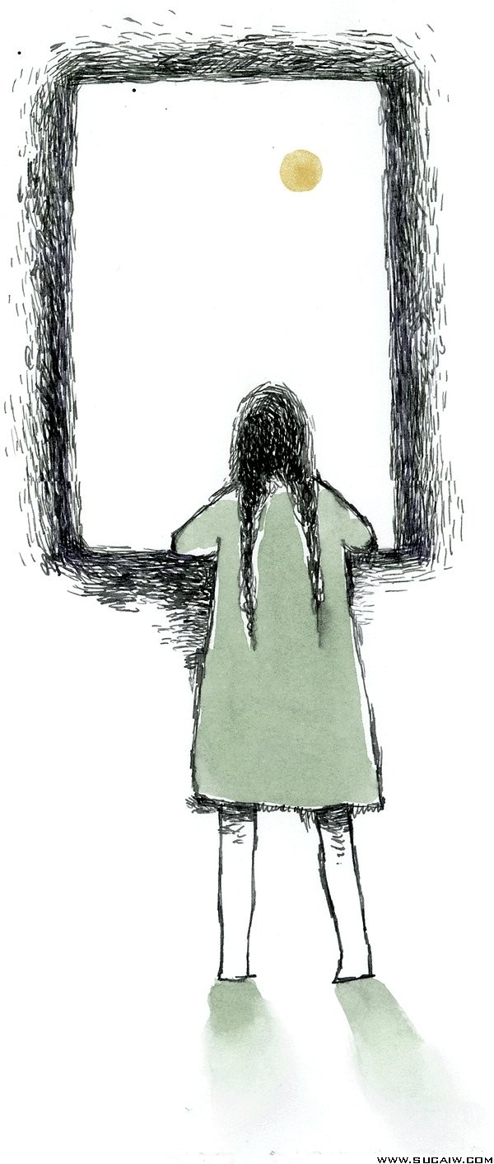
可就在那时，我认识了你，认识了你这么个立志成才，挫折档不住的强者。你是不幸的，自幼就严重高位截瘫，几次濒临死亡的边缘，身体可算弱了。但你却是坚强的，二十多年来，你不断地努力着，坚持着。为了自己的人生，为了自己的将来，你不曾放弃过，不曾埋怨责怪过。你，在残酷的命运挑战面前，没有沮丧和沉沦。你，一直乐观地活着，以顽强的毅力和恒心与疾病做斗争······
你，虽然没有机会走进校园，却发愤学习，学完了小学、中学全部课程，自学了大学英语、日语、德语和世界语，并攻读了大学和硕士研究生的课程。翻译了十六万多字的外文著作，获得了哲学硕士学位，先后自学了十几种医学专著，学会了针灸等医术，为群众无偿治疗达1万多人次······
认识了你，我才知道蝴蝶如果要在百花园里得到飞舞的欢乐，那首先得忍受于蛹决裂的痛苦。
认识了你，我才知道风可以把蜡烛吹灭，也可以把篝火吹旺。
认识了你，我才知道大海里没有礁石激不起浪花，生活中经不住挫折成不了强者。
是你，使我明白海底虽比海面平静百倍，但海底永远没有风和浪的壮观。
是你，使我明白平静的湖面，炼不出精悍的水手，安逸的环境，造不出时代的伟人。
记得法国的巴扎克说过——苦难对于天才是一个垫脚石，对于能干的人是一笔财富，对于弱者是一个万丈深渊。
人生其实就像一段曲折蜿蜒，起伏不定的抛物线。有高潮，也少不了低谷。而挫折则是人生这段抛物线中不可避免也不可或缺的组成部分，而且也正因它的存在，人生才得以多姿多彩，才得以回味无穷。
你教会了我太多太多，是你，让我看见了那万缕的阳光。
张海迪，千言万语汇成我的一句话——想和你做朋友！
这个故事的主角是我

初二1班 肖小芳
红灯绿酒的城市在夜晚格外璀璨，霓虹灯下谱写着一个又一个精彩的故事。然而我的故事在哪？为何我的人生中只有“学习”两个字？
有人说“拼搏就会成功”，可我未曾努力过吗？我也曾闻鸡起舞，也曾勇攀高峰。可是我滑落了，摔得粉身碎骨。我沮丧了，我告诉自己，你不是登上高峰的勇者。还是停留在山脚吧！
于是我就在病榻上一蹶不起，过着没有故事的生活。直至一天，我仰望高峰，看到了全身多处患病的霍金正用那唯一能活动的两个手指敲击着键盘，做着学术报告，在挫折面前，他选择了坚强；我又看到了又盲又聋的海伦在努力又吃力的学着语言，在挫折面前，她选择了坚持；我还看到了被挖去膝盖骨的孙膑正坐在战车上指挥着战车，在挫折面前，他选择了忍辱负重；我也看到了贫穷的洪战辉带着小妹妹到处奔波，在挫折面前，他选择了奋斗；我仿佛还看到了张海迪，贝多芬......
他们的生命是奔波的洪水，在撞击岛屿和暗礁后激起了美丽的浪花。他们掌握着自己的人生，掌握着人生的故事，他们是人生故事中唯一的主角。而我在挫折面前，选择了逃避，我放弃了故事，放弃了主角的位置，放弃了对人生方向的掌控。
我看到通往高峰的路上留下了一位位伟人的脚印，是那样的坚定不移，那样的执着，而山脚下我的脚印却漂浮不定，轻风拂过就变了样。
我似乎明白了，伟人们用顽强的毅力在荆棘的地方开辟出了一条条的路，而我却妄想跟在他们身后，不费吹灰之力就地攀到山顶。
于是我决定离开病榻，像狄更斯所说那样用顽强的毅力改变和征服世界上任何一座山峰。我相信挫折是通向山顶的动力，是让我能否成为故事主角的挑战，现在我接受挑战，这个故事的主角一定是我。

想做你的朋友
何德炜
友谊需要真诚去播种，热情去浇灌，原则去培养，谅解去护理。有多少笑声都是友谊唤起的，多少眼泪都是友谊揭干的。但友谊不是感情的投资，它不需要股息和分红。
当我第一次见到你的时候，你那黑亮的眸子，樱红的脸蛋，灿烂而又迷人的笑容，直甜到我的心窝里。
我原以为只能你擦肩而过，但我们分到了同一个班级里。在刚开始的一段时间里，我默默的注视着你的一切，你乐于助人，朋友有难，你总会伸出援助之手；班级卫生没人打扫时，你总是一人拿起扫把默默的打扫，从不抱怨……你的一切，是那么让人先做你的朋友呀！而在那一次：
身为班级的宣传委员的你，在的一次的板报中你陷入了困境，在痛苦的叹息。
我听见了你的叹息，抬头看了看板报，你们只差一个男孩的图没画了，而检查的时间也快到了，我该不该伸出援助之手呢？这样一来，不就可以认识你了嘛！但又怕会出丑，嗐，帮不帮呢？哎呀！我急得直咬牙……
我鼓起勇气走近你，对你说：“嗨！我会画小人，可以帮你画。”你抬起头，一脸高兴地说：“啊，太好了，谢谢你的帮助。”你牵着我的手，微笑着拉我去看图。那微笑给了我莫大的力量，让我的心窝甜甜的。
在这短短的时间内，我画了擦，擦了画，你在旁边也没停留一刻，而是不停，不停的帮助修改，上色，时间犹如过了许久……
啊，终于完成啦！你握着我的手说:“你画的这么好，就加入吧！”“嗯，好的。”我也紧紧地握着你的手……
我们认识了，还做了一对朋友，但我还想向前一步，做你的知心的朋友，不让你受到任何伤害。先在只需要慢慢地浇灌，去护理，让我们的这棵小草可以长得更加茁壮，不受任何伤害，保护下去。
愿我们的友谊天长地久。
想和你做朋友
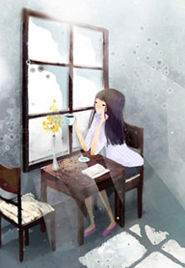
初二六班 钟迪
有一个人呀她跟我长的一摸一样，无论我做什么事她都会跟我在一块儿。一般来说，虽然这家伙与我形影不离，但总是把自己藏得小心翼翼。不过她一高兴就会忘了形，夜晚长长的灯光下萤火虫在飞舞，白天灿烂的阳光中花蝴蝶在萦绕，这就是她最快乐的时光，总是兴奋地跳出来旁若无人地舞蹈。我非常喜欢她——我的影子，陪伴十四年的家伙，我想和你做一辈子的好朋友。
不知为什么，晚上是最容易难过，天黑沉沉的让爱笑爱跳的我感觉烦闷，老师说，这叫做青春期的忧郁，嗨，谁知道呢！好在这时总有她的出现，让我开怀。她在我身前默默看着我，见我不说话，就跟着我散散步，不时跑到前后左右，一会儿拉长身子斜靠在电线杆子上等我，一会把自己缩着变成一个大胖子蹲在小树下冲我做鬼脸，虽然我不领情没搭理她，可她从不计较，总是乐此不疲，直到我对着她，嘴角向上弯出了弧线，她才调皮地蹦来蹦去，自己庆贺去了！而此时，我的欢乐早就追着她的脚步跳跃起来啦！
从小，我得体育就很不错，跑在风里的我总是能找到自信。记得那些在运动场上独自奔跑的日子，那种汗流浃背，体力即将透支的感觉每次出现时，她总是第一时间飞到我身边，太阳毒辣，为我遮挡烈日的炙烤，双腿沉重迈着，她悄悄溜到脚边，借云彩轻轻托起步伐，汗水滴嗒坠落，她呼唤风儿吹去燥热。在眼前，在身旁，依旧默默陪着我，这时的她只有一种表情——充满期待。我知道，她在告诉我要坚持，不放弃，就能第一个冲过终点线！每当我拿到奖状的时候，谁都不知道，我第一位必须感谢的人，就是她——我的影子，我的朋友！
影子，她一直在我最需要的时候出现，化解我的烦恼，和我一起笑，一起奔跑，一起成长！虽然有时她也会和我一样闹点小脾气，无论我怎么呼唤，就是不肯出来和我玩，但就像爸爸说的一样，她也还没有长大呢，可以理解！
她就是这样一位可爱的，值得交往一辈子的好朋友，我想做她的朋友，永远，永远……
想和你做朋友
初二9班 郑丹丹
月亮，我想和你做朋友呢！
不知道从什么时候开始，也忘记了从哪儿听到的一句话，虽然已经是很遥远的童年记忆，但是我却依然记得那句早已被我烙印在心里的稚语：月亮在哭泣。
“月亮在哭泣呢！我们一起去安慰她好不好？”当我还是一个小小的、小小的女孩，我的心里总是这么固执地认为着：月亮也有她的悲伤；月亮也会哭泣，月亮也害怕孤单。于是，常在其他孩子不解的目光中，坐在露天的板凳上，陪伴月亮到天明。
当暗蓝色天幕被黑霞所掩盖，皎洁的月亮便将银光挥洒在大地之上。月亮，你好漂亮，可是也同样的悲伤：高处不胜寒。身居高位凝眸天下，定然寂寞、孤单。
雨轻轻弹，朱红色的窗，惨白的月弯弯，勾住过往。夜，太漫长，你轻声的叹，是谁……一次偶然，听到了这首《菊花台》，歌里的月亮，依然是悲伤。
依稀记得，儿时的自己，觉得月亮是一个遥不可及的梦想，也是最美丽的幻像。仿佛以为高高在上的公主，拒人于千里之外般。羡慕猫咪，因为它离月亮，更加接近。突然，觉得月亮不再冷傲了。月亮也是害怕寂寞的吧！它一个人，也会在孤单的时候哭泣的啊！它一个人，也会在孤单的时候哭泣啊！所以，在月亮的世界里，应该需要朋友吧！
于是，在很多、很多个晚上，总有一个小女孩在凝望月亮。
月亮，请不再悲伤，今后的日子里，我会陪伴你，度过每个夜晚。月亮，我们做朋友吧！
再也不孤单，一起温暖。

想和你做好朋友
初二(11)班 陈燕
生活，是无边无际的海，深不可测。海面时而像温暖的春风，充满温柔；时而似发怒的豹子，让人望而生畏。海底则充满惊喜和危险。在海中寻找港湾时，不如有多少艰难与险阻。
生活，不可能总是阳光灿烂的，它会有乌云，有雷电，甚至暴风雨。生活是漫长的，在尽享人生的美好时，伴随着的一定是磨难。谁的一生风平浪静？该如何面对风浪？如何面对悲伤？如何使生活重见光明？似乎一些伟人给了我们答案。
霍金一生可算在泥泞中度过，多少疾病叩开了他的门，但他的坚强使自己的生命得以延续，使自己的名字留在后人的心中。又如贝多芬，对于一个音乐家来说，失去了听觉，是一件多么可怕的事，但他放弃了吗？他以惊人的毅力，创作了多少流传千古的音乐巨作。何止两位，多少坚强的人，给我们诠释了如何面对生活的暴风雨这一问题。
坚强，是暴风雨下的雨伞，给你庇护；让你走过这段艰难的路；坚强是雨后的彩虹，告诉你，光明已到来；坚强，是一棵常青树，为你遮挡阴霾。
我想和坚强做朋友，这个朋友多么难得，多么可贵，多么重要。他会伴随我一生，它不会抛弃我。我相信我们会不离不弃，一起在生活的海中遨游。
有了它，面对多变的生活，我就不怕了；有了它，我不会再轻易流泪，轻易受伤。我会有一种力量，使自己无论遇到多大的浪，都会淌过去，这种力量就来自“坚强”。
让暴风雨来得更猛烈些吧，我会坚强地面对！

想和你做朋友
初二（11）班 叶靖婷
山水，你知道吗？我想和你做朋友！
在你的身上，有许多精神值得我去学习。打开那“一水护田将绿绕，两山排闼送青来”的门扉，迎来了远处沉稳的山和灵动的水，山的沉稳给我以敦重，厚实的大山包含了执着坚定。水的灵动给我以聪慧，它闪烁着智慧的波光。
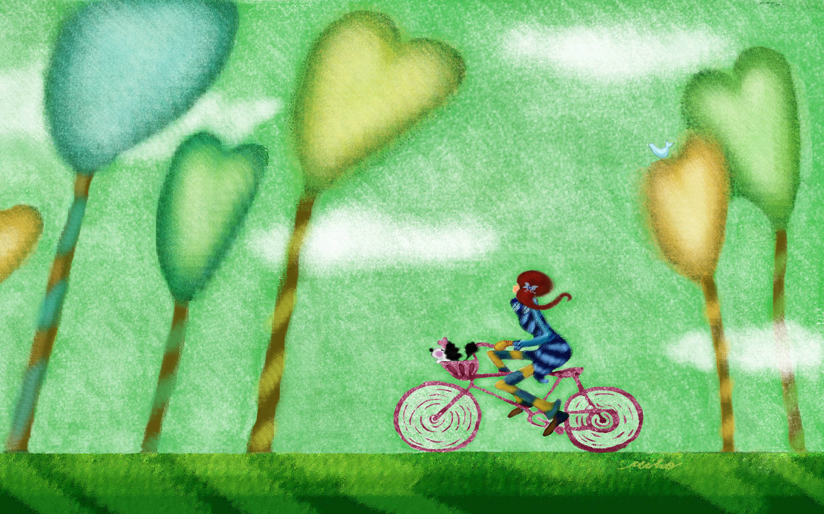
山上，有着“会当凌绝顶，一览众山小”的伟大气魄，也有那“不畏浮云遮望眼，只缘身在最高层”的豁然开朗。在水中，有“桃花潭水深千尺，不及汪伦送我情”的含情脉脉，还有那尼罗河耸出了金字塔的巍峨，恒河的水滋养了释迦摩尼的智慧，黄河长江水孕育了华夏文明的灵魂！
高山静静，思索着生与义的韵律，绽放了人生的思想火花！
流水清清，激扬起力与美的交响，迸发出了灵魂的坚忍。
啊！山水，你给我的还有那无数的人生哲理以及千万种人生韵味，这一切对我来说都是重要的感情与升华。让我更想与你做朋友！
看那“水光潋滟晴方好，山色空蒙雨亦奇”，山水中有份意境快活；“山河破碎风飘絮，身世浮沉雨打萍”，山水中有份铿锵不屈；“平明忽见溪流急，知是他山落雨来”，山水中有份沉思哲理。
心，告诉我们，在浪漫的山水中，要尽情敞开心扉，让静伫的山把我们包围，让流动的水为我们洗却尘污，这时，总会在山水的洗涤中，心灵变得格外澄清。思想的野马也逃离了束缚，我想与你做知心朋友，被你所感染，呼吸新鲜空气，享受清新脱俗，乘着耳畔凉爽的微风，奔腾于生命的原野，找寻人生的真谛。
山水朋友，你给我思考，你给我启发，你给予我收获，让我明白了人世间的许多悲欢离合，让我能够在“剪不断，理还乱”的思绪中仍能找回自我，仍能会心地一笑。
山水，你是我生命最原始的开端，你是我精神的伟大支柱，你是我领悟大自然、领悟世界的源头。
你知道吗，山水，我真的好想你做朋友，你呢？
这个故事的主角是我
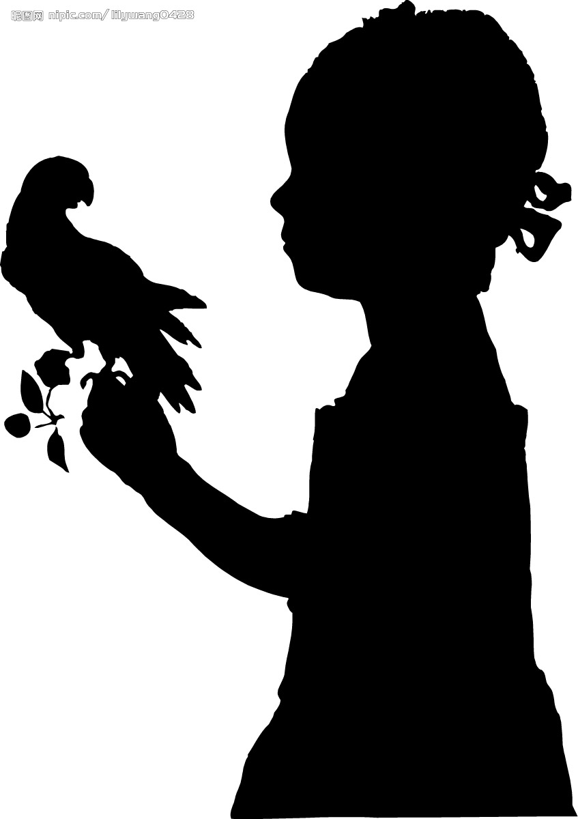
初二（11）班 叶鸿英
她，是一只鸟，生活在茂密的森林里，她的爸爸妈妈都很疼爱她，她也是一只幸福的鸟。几年来，她从未离开过父母的怀抱，甚至连外面的世界都没见过。那夜，她匆匆地打点好行囊，悄悄地离开了，她决定离开那依偎的怀抱。
夜，依旧那样，浓浓的灰，淡淡的黑，偶尔悬挂着一轮明月。森林里是静，只有风儿使劲地吹，带动着草儿使劲摇曳。黑夜中没有一丝暖意，远处传来了阵阵嚎叫，吓得她阵阵发抖，不得不躲进草丛，原想扇动翅膀飞上树枝，可翅膀却早已被冻得抬不起来。她害怕了，身体不断抽搐。寒冷让她想起了家中的温暖，危险让她想起了那双保护她的翅膀，皓月让她想起躺在妈妈怀里厅嫦娥奔月的幕幕情景。或许玉兔也离开了嫦娥独自流浪，月宫是那么冷清。“举头望明月，低头思故乡”，是李白吗？他又在想家了，为什么这样想念家人却不回去看看呢？她抱着卷卷遐想，朦胧地在美梦中睡着了。
第二天清晨，一股暖洋洋的光照进草丛中，把她催醒了。她睁开了双眼，原来森林里的清晨还有这样美景，她从未见过，令她兴奋的是她居然能熬过那么可怕的夜。口渴了，她轻轻地抖了抖翅膀，缓缓地飞上了空中，从前都是妈妈带着她飞，她从未体验过自己独自飞翔，今天她终于尝到了遨游的快乐。她不怕高，十分勇敢地向下俯望，探寻水源。上天对他不薄，轻而易举地就找到了一个水潭，见过一只如饥似渴的鸟吗？她奋力向水潭飞去，低下头像扑在面包上的饿鼠，痛痛快快地饮了好久，真解渴，水让她如此精神抖擞。
“嗒、嗒、嗒”一阵阵脚步声从草丛中传来，她灵敏地躲了起来，悄悄地从那人的背后望去。那个人的衣服真眼熟，不是孟母为孟郊亲手缝制的吗？原来他正是孟郊，“慈母手中线，游子身上衣”。他也一定很想家了，要不为何痛身哭泣。
看着，看着这眼前的一幕，她悄然流泪了，她很想家。后来她回去了。
这个故事主角是那只鸟，那只鸟正是我的写照。也可以说，这个故事的主角是我。

这个故事的主角是我
初二12班石明洋
人生如戏，戏如人生，台上的主角不止一个，可以有男一号，女一号，甚至更多，但人生的主角却永远只有一个------自己。人生是一部内容丰富、情节曲折的故事，我的人生我是主角。
风儿绕着地球旋转，最终打着旋，掀开了我人生故事的第一页。他不是出动自我手，而是我的母亲。上面清晰的写到，1995年7月18日，一个雨过天晴的日子，空气中还弥漫春泥土的芳香，当太阳从山的那端升起，阳光穿透雾气，射入窗户。母亲忍着剧痛，生下了我，那是我的心灵就播下了爱的种子，从此我明白了爱的含义，孝的意义。末了我在成长着，人生的故事才要开始。
风依然停留着，旋转着，又掀起了一页又一页。从中间，我看见了自己十四年的人生旅程，从襁褓到孩提，再到垂髫，我看见自己童年的快乐。儿时的时光，多美的美好，可以随意地玩，时间多的不知如何支配，一天的时间很漫长，像细水般的长流，却又很快，刚刚开始又匆匆落幕。转瞬间，风将学习旅程的那一页呈现在我眼前。第一次上幼儿园，哭哭闹闹，被母亲抱着、哄着才去了，但在面对陌生的幼儿园的大门时，却死也不撒手地抱着母亲的脖子，但终于还是进去了。第一次上小学，瞪着眼，望着周围来来往往的人群和陌生的环境，好孤独，好寂寞。上课无聊，趴桌睡觉，开家长会，心中忐忐忑忑，七上八下。第一次进入初中的校园，又再次面临孤独与寂寞，整日沉默不语，真像角落里的尘埃。故事还在继续，而我仍是主角。
风终于将我带到了新的一页——现在。我的性格早已改变，活泼些，开朗些。朋友有许多，都是很要好，不论故友还是新交，我都以诚相待，相比他们也是吧！十四年的人生，让我学会了许多，不仅是学识，更多的是人生的哲学。现在，我很满足，很开心，唯一的缺憾，大概就是成绩了吧，我会努力的，但我还是很幸福的。愿我们都好吧！
新的一页还在书写，新的人生旅程还在继续，而我则会一直成长，成为自己人生真正的主角。我相信我的人生真的如同一个故事，我不求它可以像莎士比亚的剧本那样动人，那样惊险，但只愿它真的精彩，而我则是创造它的编者，更是他的主角。
想做你的好朋友

河水缓慢侵蚀地表，草种徐徐散在风中。流光交错，花响肆意。满落在心里的层层尘埃被星辰款款洗去。
心便明朗起来了。
初一的时候，看过一本小说，里面说有些人的心是橡皮做的，可以扔出去而不会损伤，即使丢失了，家里还备了十颗八颗的，所一没有恐惧，不懂忧虑。所以我知道，自己的心没有变成橡皮，它还是清澈的。真好！
但，真好又有多好呢？为了些繁杂的小事乱了心率，一点点不愉快随着心跳被泵至全身。一句无端的话也能撬开悲伤的门锁，悲伤铺天盖地地涌出，在我身边轻旋。与此同时，我望见了星空。
广袤无垠的星空，包容着我的伤感。星辰用光亮射入我的内心，并照亮它。学习的压力，考试的失利，朋友间小小的纠纷就缓缓融化在其中。于是，渐渐习惯在做完作业之后，托起下巴静静欣赏。
“你有多喜欢那星天呢？”一个友人这样问起。
“星空像是我的一个好知己。”总是静静聆听，默默包容。这不是最好的知己么？
“既然是个知己，你欣赏它什么？”
“欣赏，”不知怎么说好，“嗯，喜欢它的广袤，它的深邃以及那晶莹。繁星满天像是不为人知晓的暗语。至于答案，只有自己细细解读。不是排列，亦没有组合。”回想着每次仰望，心里总是温暖而充实。
星空，你是夜的精灵。
星空，你是光的使臣。
谢谢你用光亮拭去我的伤悲，用广袤包容我的难过。一直那么自然的向你倾诉，或许是因为你和我的思绪、我的世界融为一体。我天天在上面行走奔跑，我的脚印在上面踏成长长的路，我的思绪栖息在这个黑色森林以及银白闪光中。以至于，完全忘却了他就是这样存在着。
我们是朋友。
我想和你做永远的好朋友。
想做你的好朋友
初二12班，林丽清
一张冷漠的脸，架着一副颇有学问的眼镜。他不善言辞，不善与表达心中的感情，让人难以亲近。对朋友没有任何理解。虽然每天生活在一起，但我却感受不到他一丝的爱。他就是我父亲。 父亲对我来说极为陌生，羡慕别人的父亲能与自己讲兄弟，论朋友，羡慕别人能得到父爱。唉！为解我忧愁之意，不能借酒，只能改歌。“世上只有爸爸好”，一边歌唱一边告诉自己父亲其实是爱我的。
父亲回到家就躲进书房，出吃饭、睡觉这些时间，他从不出来过。就像循环小数一样，一天一天就这样循环着。
有一次，在学校老师发了试卷，我看了成绩明显比上次有进步，我高兴极了。一放学，便马不停蹄地跑回家里，父亲这回可以好好称赞我了，但一些都在意料之外。回到家，爸爸并没有回来只见妈妈的身影在厨房忙碌着。过了一会儿，爸爸回来了，一样，还是躲进书房里，我轻轻地敲了几下门。只听见一声“进来”，我便蹑手蹑脚地走进书房。把手中的试卷递给父亲，父亲把眼镜梁稍稍抬起，说:
“好了，我知道了！快点出去写作业吧！这并算不了什么！”就是这样，他用冷漠浇熄了我的热情，我心里告诉自己“没关系！下次再考好”。我不会哭，每一次都这样，我已习惯了。
我觉得我和父亲之间隔着一道厚厚的墙，平凡的我希望这道墙能快快倒下，建立一座心灵交流的桥，成为好朋友。
父亲，不要用冷漠的表情浇熄周围人的一切热情。我是一棵小树苗，生长在干裂的土地上，我需要一场父爱的润雨，哪怕是一点或一滴。
晚上我梦见一棵小树苗正在享受着父爱的润雨，雨后的彩虹是那样地绚烂。

想做你的朋友
初二3班 何青瑶
友谊需要真诚去播种，热情去浇灌，原则去培养，谅解去护理。有多少笑声都是友谊唤起的，多少眼泪都是友谊擦干的。
当我第一次见到你的时候，你那黑亮的眸子，白净的脸庞，灿烂而又迷人的笑容，很快就给我留下了深刻的印象。
我曾遗憾地以为跟你只是擦肩而过的关系。是缘分让我们分到了同一个班级里。在刚开始的一段时间里，我常默默的注视着你，观察着你的一切：你乐于助人，朋友有难，你总会伸出援助之手；班级卫生没人做，你总是一人拿起扫把默默的打扫，从不抱怨……你所做的一切，是那么让人感动，真想做你的朋友呀！
记得那一次，身为班级的宣传委员的你，在出板报时陷入了困境，摇头，皱眉，叹气。看到这一切，我不禁也替你着急起来。抬头看了看板报，原来是一个男孩子的图案因难度太大没人会画，而第二天学校就要检查了。曾经学过一段时间画画的我犹豫了：该不该伸出援助之手呢？这可是认识你的一个好机会呀！但又怕画不好在你面前出丑。哎呀！帮不帮呢？我急得直咬嘴唇……
“我怎么变得这么婆婆妈妈的啦！”我忽地醒悟，深吸了一口气，鼓足勇气，快步走向你：“嗨！我可以试试吗？”你抬起头，满脸惊喜地说：“啊，那真是太好了，谢谢你！”你牵着我的手，微笑着拉我去看图。那微笑我至今还记得，它给了我莫大的力量，使我的心窝也变得甜甜的，暖暖的……
在那短短的时间里，我不停地画，思考，不理想的地方还擦了重画。你在旁边也没休息，不住地帮我修改，上色。我们配合得是那么默契，时间似乎也为我们感动得放慢了脚步……
啊，终于完成啦！你激动得握着我的手说:“你画得太好了，就加入我们宣传组吧！”“嗯，好的。”我也紧紧地握着你的手……
我们就这样认识了，成了朋友。但我还总还想再进一步，做你的知心朋友，不让你受到任何伤害。我知道要想使我们这棵小树长得更加茁壮，还需要付出很多：慢慢地浇灌，精心地护理……但我坚信它一定会长成参天大树的。
最 熟 悉 的 陌 生 人
初二4 陈培咏
“唉！唉！唉！都听说了吗？朋友们，咱们班的数学老师换啦！听说是德育处的一位主任”“那么凶吗？是女的还是男的呀！”“主任哪有不凶的呀！以后想看她笑肯定都难，上她的课最好老实点，要不……"班上:同学都在讨论着关于新学期新鲜事,听到他们说要换数学老师。当时我也没太往心里去,反正不管换哪个老师我们好好学就行了,啥都不重要，就什么也没说，背着新书回家了。
第二天碧空万里，鸟语花香是个不错的开头。一切准备好了，就等老师来上课了。第一节便是数学课，同学们都出奇地静，教室里没有任何声响，只有那台时钟在“嘎、嘎”响着。静是有原因的，因为谁都知道今天来了一位重量级人物，我的手心见了汗，我还从没这样紧张过，就像在战场上准备冲锋的战士。德育处对于每个学生来说都是个很严肃的地方。里面的主任那就更不用说了，肯定是横眉竖眼的，就象天生就跟学生有仇似的。
来了，来了，只见教室的窗户外有人影闪过，接着是门口，高根鞋与地面的摩擦声清晰可闻，这一分钟就好象一个世纪之久。进来的是一位女老师，她看上去精神爽朗，乌黑的短发衬托着那张娃娃脸，一袭得体合身的中年装使她显得更高贵、幽雅。“同学门好，我姓魏。以后呢，我将会是大家的数学老师，陪伴大家走过初中剩下的时光。我并希望呢在课上我们师生；而在课下呢，我希望我们是朋友。”这一段简单而又略带有童声的银铃般的声音让同学们从发愣中惊醒过来，真不敢想象德育处的主任还有如此和蔼可亲的。她是微笑着把话说完的，与同学们心中设想完全相反，对眼前的陌生人我不觉近乎了许多。她给我的第一印象就是——可爱。
在班上我的数学成绩算是比较好的，所以呢魏老师对我的印象也很不错。也怪我平时作事比较粗心，爱骄傲自满，一有点小进步就到处炫耀，因而她平时没少骂我。有时气了还揪着我的耳朵说：“你要是再这样，我以后就不理你了呀！”说这话时她就像一个不懂事的孩子在生气。在我心中她不是在骂我而是在逗我，我有多喜欢这位老师我都说不上了，甚至喜欢到了有时要是她不“骂”我了，我都会感到不自在，好象生活缺少了点什么。当然我知道在她心中她是爱我的，嘴上是这么讲可心里一定爱不甚收，再发展到后来只要一见面我都会上前给她送个大大的拥抱，她便会说：“你这个小混蛋，我都快呼吸不过来了。”于是，我便放开牵着那双细嫩柔滑的手。下课了就帮她捶捶背，她身体一直不好这我知道，所以我也常被她顽强的精神所感动。
一天上午上数学课，老师无力地托着身子来到讲台前，面如纸、嘴唇发红，很明显她病了。这节课老师手中的粉笔无力的挥舞着，时不时还打咳，但声音并没有因病的困扰而减小，课还是上得那么的精彩，还是那么的有趣，可有多少人又知道这位五十出头的女教师是在用多么顽强的意志支撑着的呀！这动力来自于何处？来自于我们学生对她的信任。课后听班主任说老师在办公室里吐了，连说话的力气都没了，这是在背后，而她上课时展现给同学们的永远是最精神的、最活泼的一面。
第二天我想老师一定会在家中休息一天，这也是应该的，因为她真的太累了。我自认为够了解她，可是却猜错了，第二天她还是来了，明显比昨天强不到哪去。下课后我迅速上前扶住这位可敬的“陌生人”：“老师今天您怎么还来呀！”话中带有点责怪与愤怒，“什么也别说！”就这么六个字已足够使她的伟大形象在我心中矗立起一座巨大的碑。
一个月后，临近期末，老师病情才有些好转。此时她最希望最希望的就是我能在期末考试中考出好成绩，由于她过于疼爱我，而我又在之前的几次考试中屡次让她失望，正所谓希望越大失望也就越大，考后她没少骂我，也怪我太不争气。可是她并没有放弃我，她把最后的希望都寄托在期末考上。她让我晚上去她家辅导，我的心顿时沉重，她可以牺牲自己的休息时间来辅导我，可我却一次又一次的伤她的心，让她失望。
连续两个星期的辅导，我也不知道自己的效果如何，在考试时我按着她给我讲的技巧与方法一步一步的做下去。出了考场后我悬着的心落了下来，从来没有如此的轻松过。
两天后我接到电话，呀！是老师打来的。不会是考砸了吧？完了，完了，这下可惨了，我不禁打了个冷颤，摸了摸自己的耳朵。我甚至不敢拿起电话，但我还是接了，“喂，老师呀！呵呵”声音小的可怕。可电话另一边却大得出奇，“呀！我太喜欢你了，你这次考得好棒哦！”当时我真怀疑我是不是在做梦，老师她表扬我了，而不是像我想的那样一顿臭骂，那兴奋绝对不会输给中了五百万的彩票的人，这不就是她想的结果嘛！
我通过自己的努力让这位可敬的陌生人快乐，这是我给她最好的一剂药。在人生的道路上我有着这样位陌生人的陪伴，我感到我与其他人不同，我感到幸运，这就是我最熟悉的陌生人——魏老师。
真想做你的朋友
初二（四）班 陈祥
我，只不过是一位其貌不扬的男生。刚入初中，在班上，就像是一块无人问津的石头，常常一个人呆在教室的一隙，没有朋友也不想交朋友。
一天中午放学后，同学们都陆续离开了教室。教室里很静，只剩下两个人——你和我。这是一个很平常的中午，我照常要去食堂吃饭。“不妨找个伴一起去。”这么想着我便向他走去，说：“一起去吃饭吧。”你眼睛闪过惊喜的目光。你的学习成绩不太好，平时又十分淘气，许多同学讨厌你，甚至不愿与你说话。
你提议让我们去校门口面馆吃面条，我同意了。在去面馆的路上，你出奇的安静，没有淘气，没有恶作剧，还时不时问我在想什么。我明白，你和我一样，是没有朋友的人。到了面馆，你十分欢快地帮我点餐，拿筷子。我很高兴，自从上初中以来，很少有人这样帮过我了。我很感动，我们俩便边吃边讨论班级里的琐事。你此时也改变了以往淘气的样子，变得那么善解人意。我们谈得很投机。就在这时，一名妇女走了过来，一见到你，就说了一些抱怨的话。你低头不语。不一会儿，她便走了。我小声地问你，你说她是你母亲。我惊愕：在她身上，我看不出一星点儿母亲的慈爱。我望着你，似乎有点明白你以前看似可笑的举动。我心中顿生怜悯之情，怕触及你的敏感神经，我不敢多说些什么。
此后，我想进一步了解你，但因种种原因，我们很久都没再接触过了。你还继续你的恶作剧。但我明白你的内心并不是想那样的，只不过想要引起大家的注意，得到大家的认可与帮助罢了。我心痛不已。这使我想起《火影忍者》中的鸣人，他便是一个被人嫌弃的孤儿，为了引起注意而不断做恶作剧，结果大家更讨厌他，幸亏有许多朋友与帮忙，才使得鸣人的内心没有扭曲。你也不要再那么做了。我愿意做你心灵的“引导者”，做你的知心朋友。你愿意吗？

